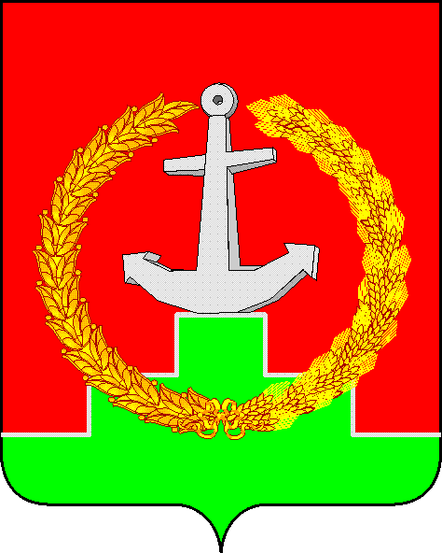
СОБРАНИЕ ДЕПУТАТОВ МАТВЕЕВО-КУРГАНСКОГО РАЙОНА

Ростовской области

Р Е Ш Е Н И Е

«__»_______2023 | № _ | п. Матвеев Курган

О внесении изменений в решение Собрания депутатов Матвеево -Курганского района от 28.12.2010 № 351

В соответствии со статьей 26.1 Федерального закона от 06.10.2003 № 131-ФЗ «Об общих принципах организации местного самоуправления в Российской Федерации», Областным законом Ростовской области от 01.08.2019 № 178-ЗС «Об инициативных проектах», в связи с письмом министра региональной политики и массовых коммуникаций Ростовской области Шаркова Д.Е. от 31.01.2023 № 39/251, Собрание депутатов Матвеево-Курганского района

РЕШИЛО:
1. Внести изменения в решение Собрания депутатов Матвеево-Курганского района от 28.12.2020 № 351«Об инициативных проектах, выдвигаемых на территории муниципального образования «Матвеево-Курганский район» изложив раздел 3 приложения № 1 в следующей редакции:
«3. Порядок направления в министерство региональной политики и массовых коммуникаций Ростовской области инициативных проектов в целях получения финансовой поддержки за счет субсидий из областного бюджета на их реализацию

1. Администрация Матвеево-Курганского района осуществляет отбор не более 10 инициатив, выдвинутых на территории поселений, входящих в состав Матвеево-Курганского района, и получивших наибольшее число голосов на голосовании, а также соответствующих требованиям, установленным абзацем вторым части 2 статьи 7 Областного закона от 01.08.2019 № 178-ЗС «Об инициативных проектах», абзацем первым пункта 12, пунктом 13 Порядка рассмотрения и проведения конкурсного отбора инициативных проектов, выдвигаемых для получения финансовой поддержки за счет субсидий из областного бюджета,
а также контроля за их реализацией, утвержденного Правительства Ростовской области от 05.04.2021 № 280, и направляет документы по отобранным инициативным проектам в муниципальную комиссию по проведению конкурсного отбора инициативных проектов Матвеево-Курганского района, выдвигаемых для получения финансовой поддержки за счет субсидий из областного бюджета (далее – муниципальная комиссия).
2. В состав документов по инициативному проекту, направляемому
в муниципальную комиссию, включаются:
- сведения из интернет-ресурса, содержащие данные о наименовании инициативного проекта, инициаторах проекта, типе объекта общественной инфраструктуры, на развитие (создание) которого направлен инициативный проект, его адресе, стоимости реализации инициативного проекта, количестве граждан, проголосовавших за выдвижение инициативного проекта, об инициативных платежах граждан, юридических лиц, индивидуальных предпринимателей либо о планируемом имущественном и (или) трудовом участии заинтересованных лиц в реализации инициативного проекта, подписанные главой Администрации Матвеево-Курганского района;
- копия локальной сметы либо расчета расходов, загруженного пользователем на интернет-ресурс при размещении инициативы.
3. Администрация Матвеево-Курганского района после получения протокола муниципальной комиссии, содержащего информацию о результатах конкурсного отбора инициативных проектов, выдвигаемых в целях получения финансовой поддержки за счет субсидий из областного бюджета на их реализацию, осуществляет подготовку документов, включаемых в состав заявок на участие в конкурсном отборе инициативных проектов и направляет их в министерство региональной политики и массовых коммуникаций Ростовской области на участие в конкурсном отборе, проводимом областной конкурсной комиссией, в соответствии с требованиями, установленными Правительством Ростовской области.»

2. Настоящее решение вступает в силу со дня его официального опубликования.

3. Контроль за исполнением настоящего решения возложить на Лебедева Н.В. - председателя комиссии по строительству, благоустройству, транспорту, связи, коммунальному хозяйству и торговле Собрания депутатов Матвеево-Курганского района.

Председатель Собрания депутатов – глава Матвеево-Курганского района | Н.Н. Анцев

